РУКОВОДСТВО ПОЛЬЗОВАТЕЛЯ
ВЕЛОТРЕНАЖЕР ГОРИЗОНТАЛЬНЫЙ
Т1500

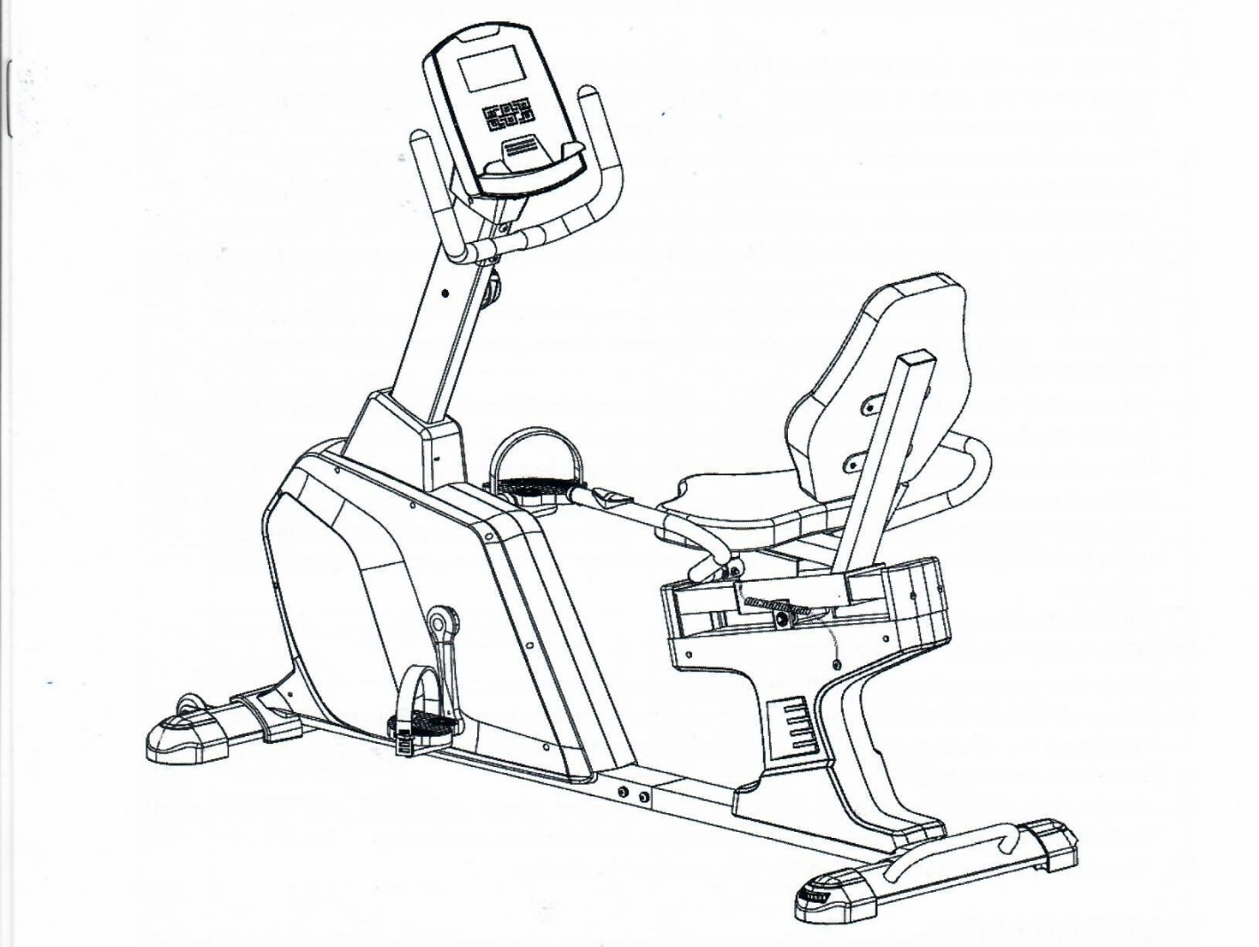

Сервисный центр компании USA Style –
Телефон - +380935623441

ИНСТРУКЦИИ ПО ТЕХНИКЕ БЕЗОПАСНОСТИ
Всегда следует соблюдать основные меры предосторожности, включая следующие инструкции по технике безопасности при использовании данного оборудования
1.Прочитайте все инструкции в этом руководстве и сделайте разминку перед использованием этого оборудования.
2. Перед тренировкой, чтобы избежать травм мышц, необходима разминка для каждого положения тела. См. Страницу «Подогрев и охлаждение». После упражнений для расслабления рекомендуется расслабление тела.
3. Перед использованием убедитесь, что все детали не повреждены и не зафиксированы. оборудование должно быть размещено на плоской поверхности при использовании. Рекомендуется использовать коврик или другой покрывающий материал на земле.
4. Пожалуйста, носите соответствующую одежду и обувь при использовании этого оборудования; не носите одежду, которая может зацепить какую-либо часть оборудования.
5. Не пытайтесь проводить техническое обслуживание или регулировку, кроме тех, которые описаны в этом руководстве. В случае возникновения проблем прекратите использование и обратитесь к авторизованному сервисному представителю.
6. Будьте осторожны, когда нажимаете на педаль или оставляете ее, всегда держите руль первым. Поставьте педаль сбоку в самое нижнее положение, нажмите на педаль и шагните по основной раме, затем нажмите на другую педаль. При использовании, пожалуйста, держите руль руками, чтобы педали работали плавно, толкая или тяните руль, затем регулярно запускайте оборудование, взаимодействуя руками и ногами. После тренировки, пожалуйста, сделайте одну педаль в самом нижнем положении и оставьте ногу сначала на верхней педали, а затем другую.
7. Не используйте оборудование на открытом воздухе.
8. Данное оборудование предназначено только для домашнего использования.
9. Только один человек должен быть на оборудовании во время использования.
10. Держите детей и домашних животных подальше от оборудования во время использования. Эта машина предназначена только для взрослых. Минимальное свободное пространство, необходимое для безопасной работы, составляет не менее двух метров.
11. Если вы чувствуете боль в груди, тошноту, головокружение или одышку, вам следует немедленно прекратить физические упражнения и проконсультироваться с врачом, прежде чем продолжить.
12. Максимальная грузоподъемность этого продукта составляет 150 кг.
ВНИМАНИЕ: Перед началом любой программы упражнений проконсультируйтесь с врачом. Это особенно важно для лиц старше 35 лет или имеющих проблемы со здоровьем. Прочитайте все инструкции перед использованием любого оборудования для фитнеса.
ВНИМАНИЕ: Внимательно прочитайте все инструкции перед использованием данного продукта. Сохраните это руководство для дальнейшего использования.

СПИСОК ДЕТАЛЕЙ
№ |  | К-во | № |  | К-во
1 | Основная рама |  | 61 | Болт M8 * 16
2 | Передний стабилизатор |  | 62 | Компьютер
3 | Задний стабилизатор |  | 63 | Датчик (L = 750 мм)
4 | Кронштейн свободного хода |  | 64 | Правая крышка цепи
5 | Опорный кронштейн спинки сиденья |  | 65 | Трубка между втулками
6 | Задняя основная рама |  | 66 | Левая задняя крышка главной рамы
7 | Стойка переднего руля |  | 67 | Правая задняя крышка главной рамы
8 | Передний руль |  | 68 | Винт ST4.2 * 20
9 | Узел раздвижной трубы |  | 69 | Задний конец стабилизатора, крышка
10 | Задний руль |  | 70 | Концевая крышка стабилизатора
11 | Узел прямого шпинделя |  | 71 | Большая плоская шайба Ф6 * D8 * 1,5
12 | Болт M8 * 85 |  | 72 | Винт ST4.2 * 25
13 | Гайка M8 |  | 73 | Болт M5 * 10
14 | Шайба Ф8 * Ф20 * 2.0 |  | 74 | Крышка компьютера-A
15 | Заглушка |  | 75 | Крышка компьютера-B
16 | Болт M8 * 40 |  | 76 | Болт M5 * 40
17 | Гайка M6 |  | 77 | Шайба Ф5
18 | Пружинная шайба Ø6 |  | 78 | Ручка управления
19 | Болт M8x15 |  | 79 | Руль, кришка
20 | Задний руль с круглым концом |  | 80 | Пенна ручка
21 | Болт M6 * 36 |  | 81 | Подшипника 6003-2Z
22 | Гайка M6 * 10 |  | 82 | Стопорных
23 | Датчик с проводом (L = 650 мм) |  | 83 | Гайка 23 * Ф12,2 * 20
24 | Винт ST2.9 * 1.2 |  | 84 | Вал Ф22,3 * 64
25 | Шайба Ф12 * Ф6*1.0 |  | 85 | Тормоз
26 | Рулевое колесо |  | 86 | Тормозная рукоятка
27 | Болт M6 * 15 |  | 87 | Вал Ф17 * 1,0
28 | Ременный шкив с кривошипом |  | 88 | Шайба 19.2
29 | Гайка M10 |  | 89 | Левая крышка цепи
30 | Гайка M8 |  | 90 | Винт ST4.2 * 20
31 | Маховик Ф250 |  | 91 | Подушка сиденья
32 | Шайба Ф8 * Ф16 * 1,5 |  | 92 | Резиновая втулка
33 | Кронштейн U-образной формы |  | 93 | Гайка M10
34 | Заглушка |  | 94 | Ручка напольного коврика
35 | Гайка M6 * 15
36 | Крышка
37 | Гайка M10 * 1.25 * 6
38 | Левый шатун
39 | Правый шатун
40 | Болт M8 * 16
41 | Крышка
42 | Ролик
43 | Задняя часть
44 | Левая педаль
45 | Правая педаль
46 | Болт M6 * 8
47 | Болт M8 * 35
48 | Задняя подушка
49 | Датчик пульса для рук с проволокой (L = 750 мм)
50 | Крышка стойки руля
51 | Болт M8 * 20
52 | Большая плоская шайба Ф8 * Ф20 * 2.0
53 | Амортизирующая прокладка
54 | Пружинная шайба Ø8
55 | Натяжной трос L = 600 мм
56 | Средний провод ручного импульса L = 1300 мм
57 | Винт ST4.8 * 20
58 | Гибкий провод L = 180 мм
59 | Удлинительный провод датчика ручной импульс B (L = 750 мм)
60 | Ремень

СПИСОК УПАКОВКИ ДЛЯ ОБОРУДОВАНИЯ
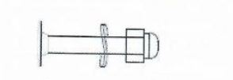

(16) Болт M8 * 40
(14) Шайба 8 *Ф 20 * 2.0
(30) Гайка с головкой M8
(52) Шайба 08 *Ф20 * 2.0 (19) Болт M8 * 15
ИНСТРУМЕНТЫ
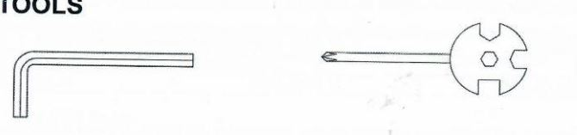
Гаечный ключ S6 Отвертка
ОБЗОР ЧЕРТЕЖА
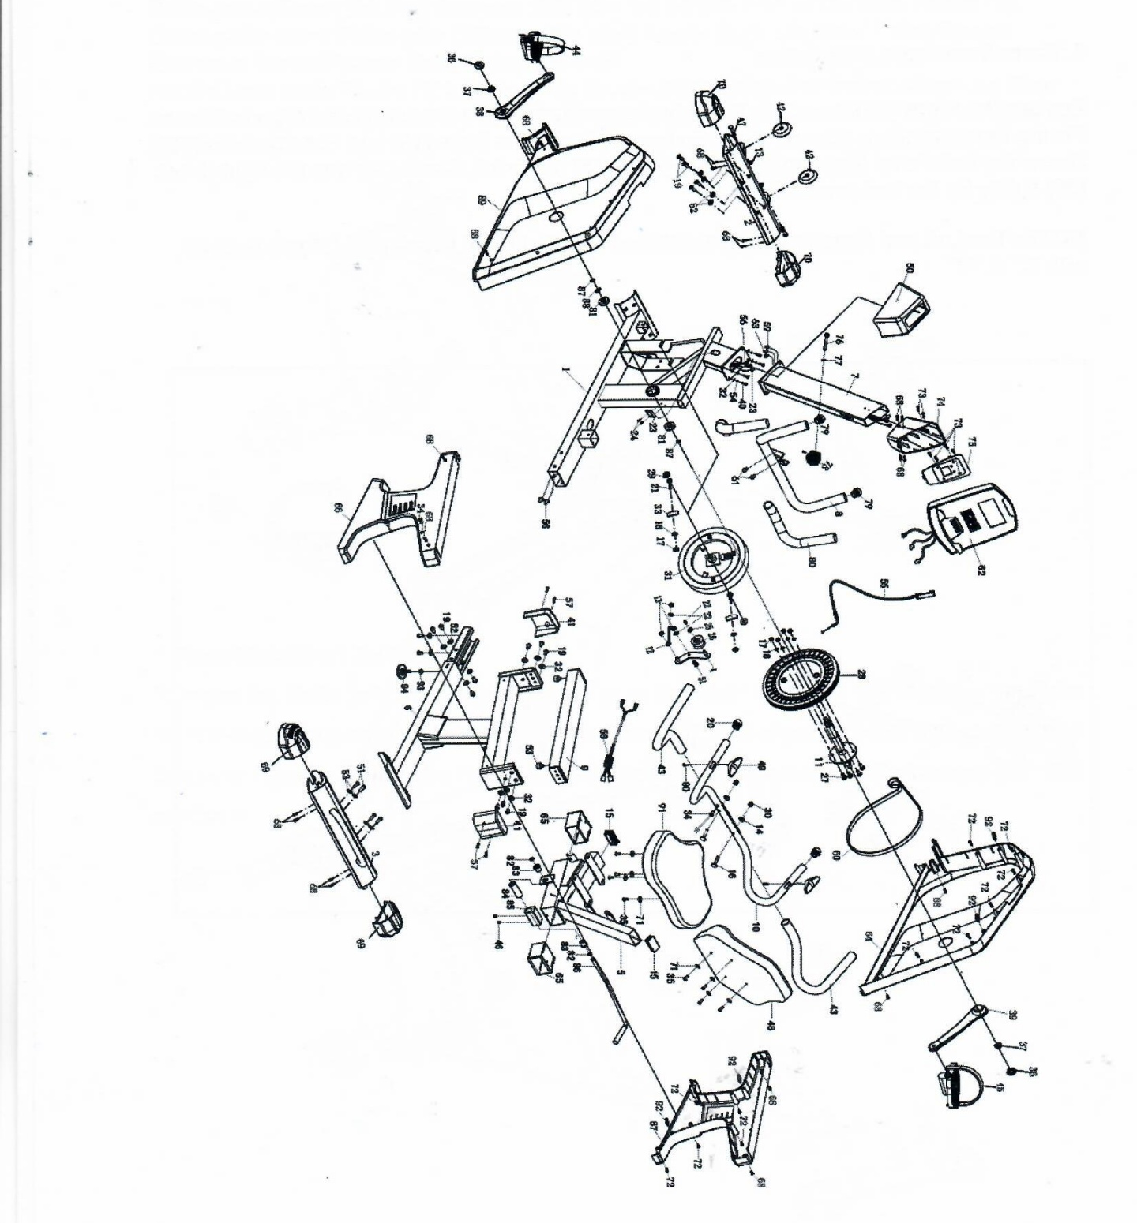

ИНСТРУКЦИЯ ПО СБОРКЕ
1.Установка передних стабилизаторов Установите передний стабилизатор (2) в правильном месте с главной рамой (1) и совместите отверстия для болтов. Закрепите передний стабилизатор (2) на главной раме (1) с помощью болтов (19) и плоских шайб (52). Прикрутите левую педаль (44) и правую педаль (45) к левому шатуну (38) и правому шатуну (39) с помощью прилагаемого инструмента. ПРИМЕЧАНИЕ. Левая и правая педали (44). (45) и левый и правый шатун (38), (39) помечены буквами «L» и «R».
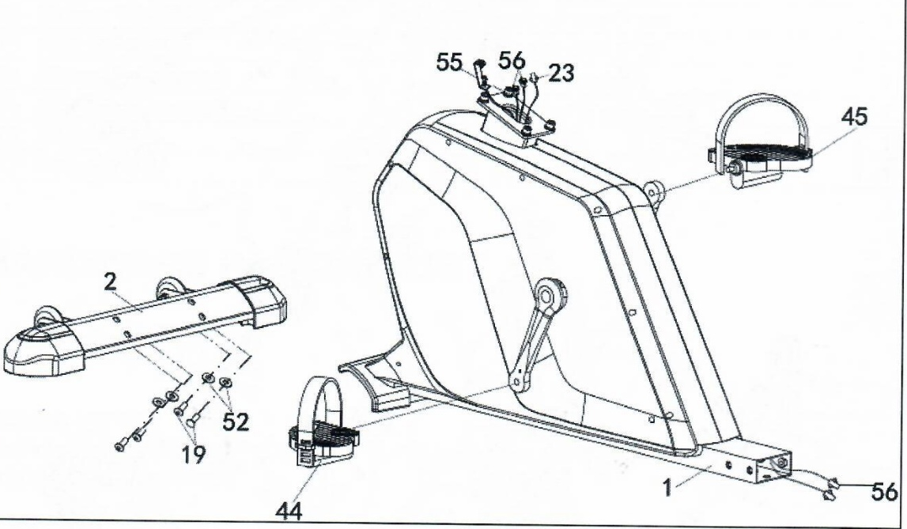
2. Установка задней главной рамы Снимите болты (19), плоские шайбы (52) с нижней трубки главной рамы (1). Подсоедините провод ручного импульса (56) от главной рамы (1) к удлинительному проводу датчика ручного импульса (57) от задней главной рамы (6) Вставьте заднюю основную раму (6) в основную раму (1) и выровняйте болт отверстия. Прикрепите заднюю основную раму (6) к нижней трубе основной рамы (1) с помощью снятых болтов (19), плоских шайб (52).
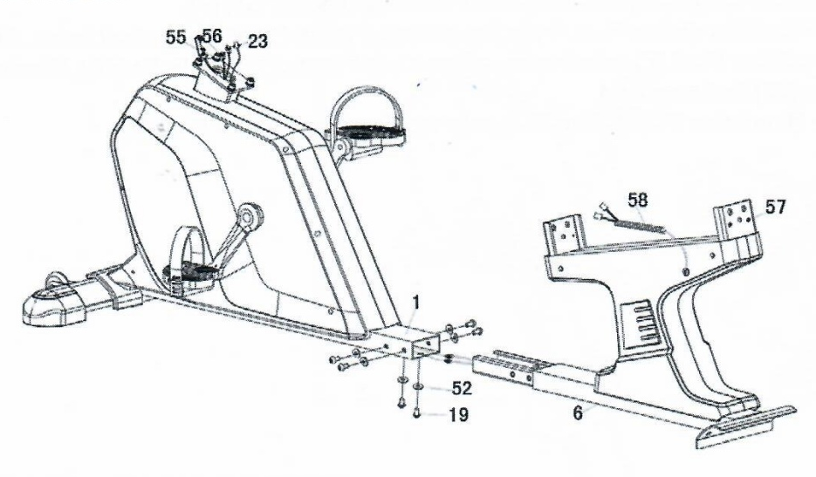
- Установка задних стабилизаторов Снимите болты (51), плоские шайбы (52) с заднего стабилизатора (3). Расположите задний стабилизатор (3) в правильном месте с главной рамой (6) и совместите отверстия для болтов. Прикрепите задний стабилизатор (3) к задней главной раме (6) и плотно закрепите с помощью снятых болтов (51), шайб (52).
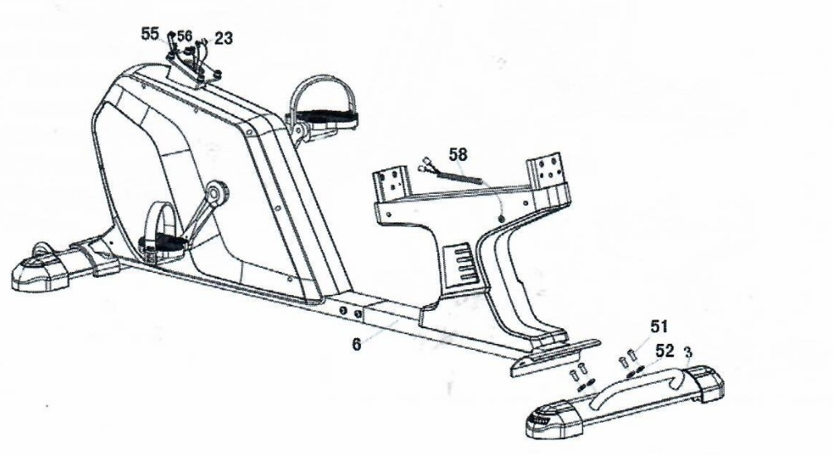
- Установка стойки передней рукоятки Снимите болты (40), шайбы (54), (32) с главной рамы (1). Подсоедините провод датчика (23) и средний провод ручного импульса (56) от главной рамы (1) к удлинительному проводу датчика (63) и удлинительному проводу ручного импульса B (59) от передней стойки руля (7). Вставьте натяжной трос (55) в отверстие передней стойки руля (7). Расположите переднюю стойку руля (7) сверху главной рамы (1) и совместите отверстия для болтов. Прикрепите переднюю стойку руля (7) к верхней части главной рамы (1) с помощью снятых болтов (40), шайб (54) и шайб (32). Затем установите крышку стойки руля (50) на переднюю стойку руля (7).
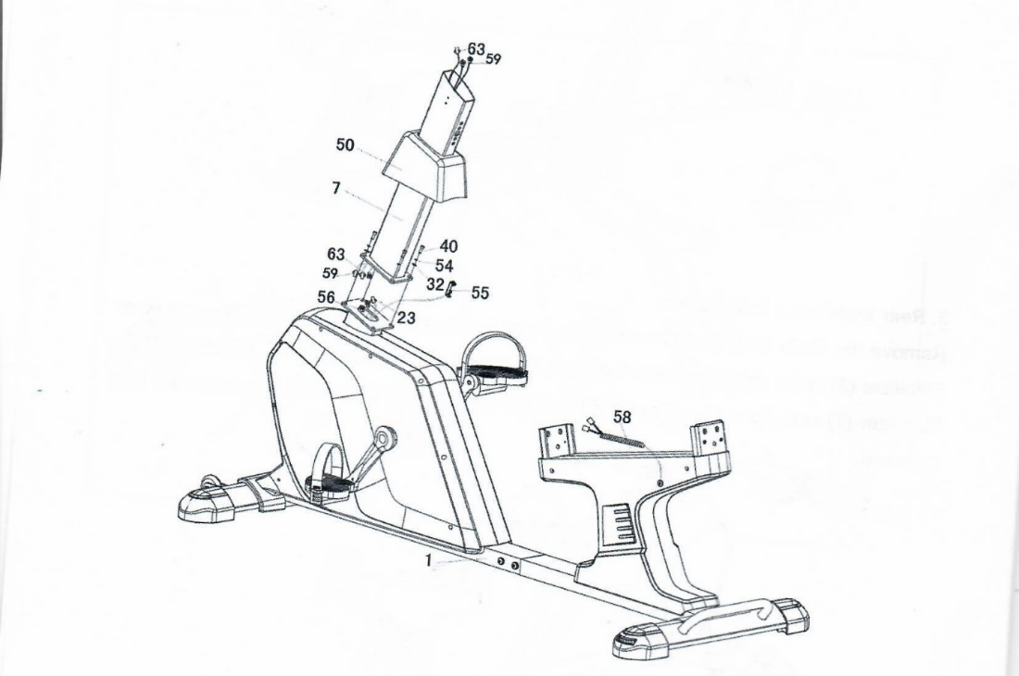
- Установка передней рукоятки Снимите болты (61) с передней стойки руля (7). Прикрепите руль (8) к передней стойке руля (7) с помощью снятых болтов (61).
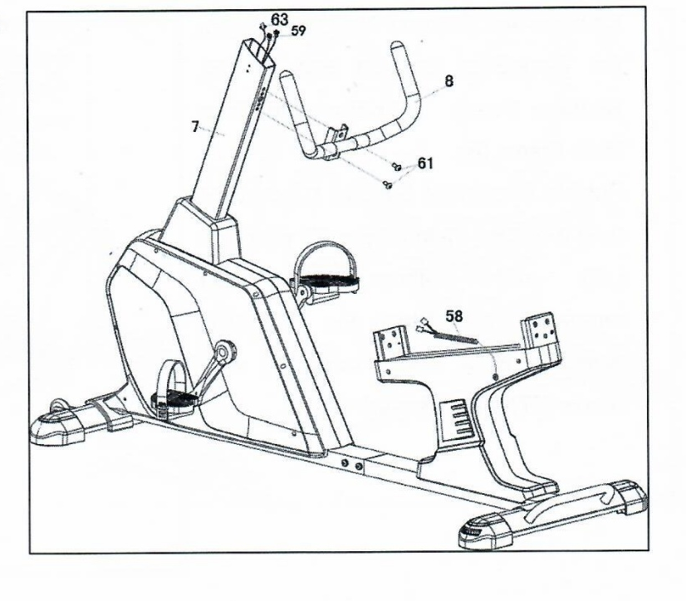
- Установка ручки управления натяжением Снимите болт (76) и шайбу (77) с ручки управления натяжением (78). Вставьте ручку управления натяжением (78) в отверстие передней стойки руля (7). Вставьте конец резистивного троса рукоятки управления натяжением (78) в пружинный крючок натяжного троса (55), как показано на рисунке рисунка A Потяните трос сопротивления ручки управления натяжением (78) вверх и протолкните его в зазор металлического кронштейна кабеля натяжения (55), как показано на рисунке рисунка B. Прикрепите ручку управления натяжением (78) к передней стойке руля ( 7) с удаленными шайбой (77) и болтом (76).
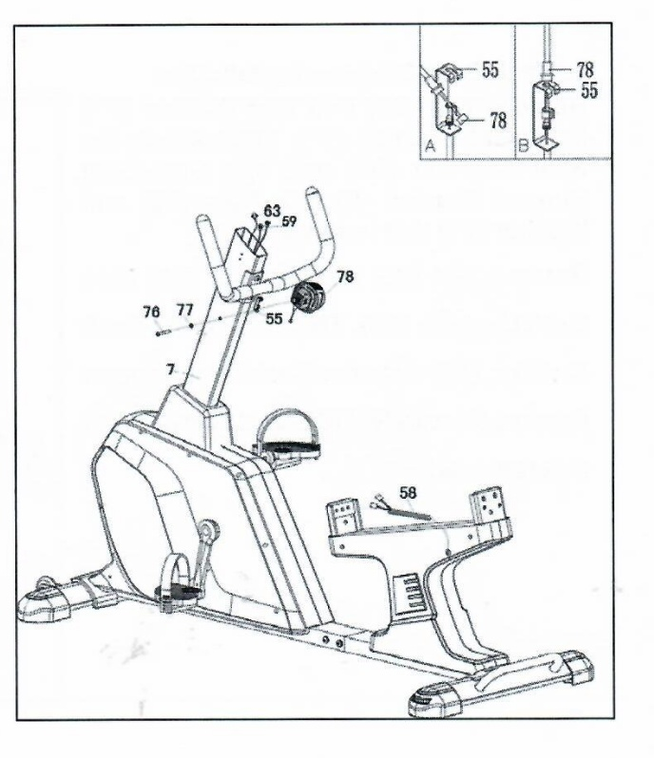
- Спинка / Сиденье Опорный кронштейн Установка Снимите болт (19) и шайбу (32) с задней / сиденья Опорный кронштейн (5). Снимите винт (57) с задней главной рамы (6). Наденьте опорный кронштейн спинки / сиденья (5) на заднюю основную раму (6) с помощью болта (19) и снятой шайбой (32). Затем прикрепите крышку (41) к задней основной раме (6) с помощью винта (57). ) что убрал.
- Установка подушки спинки / сиденья Снимите гайку (35) и плоскую шайбу (71) с подушки сиденья (91). Затем присоедините подушки сиденья (91) на задней / сиденья опорный кронштейн (5) с гайками (35) и шайбу (71), которые удалены. Снимите гайку (35) и шайбу (71) с задней подушки (48). Затем присоедините Подушку Back (48) на заднем / Сиденье Поддержки кронштейна (5) с гайкой (35) и шайбой (71), которые удалены.
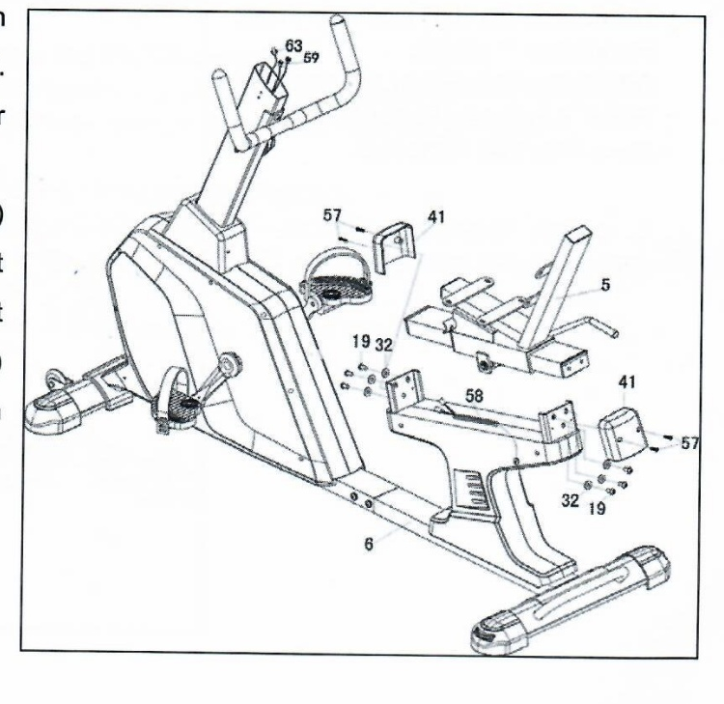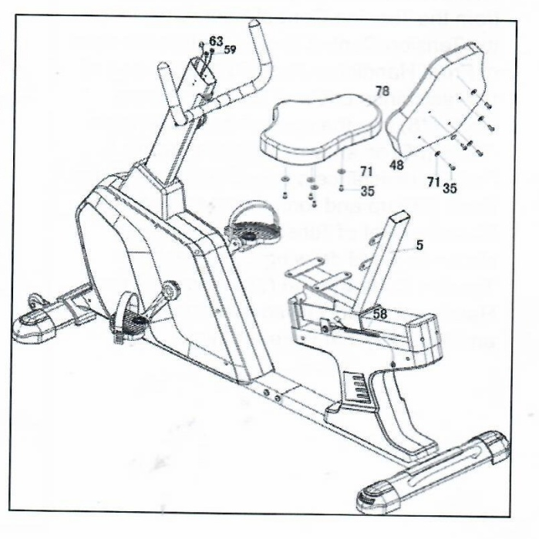
- Задний Handlebar Установка Присоедините задний поручень (10) на заднюю / Автокресло опорный кронштейн (5) с болтом (16), шайбу (14) и два накидной гайкой (30). Затем подключите датчик ручного импульса с проводом (49) к гибкому проводу (58).
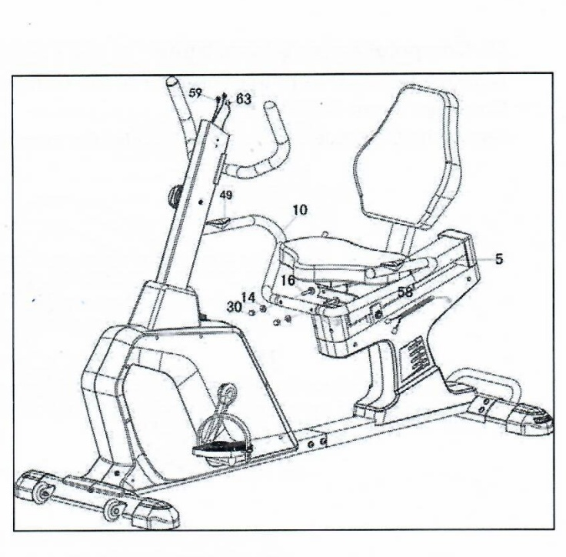
- Установка крышки компьютера-A Снимите винт (68) с передней стойки руля (7). Вставьте крышку компьютера A (74) в переднюю стойку руля (7) с помощью снятого винта (68).
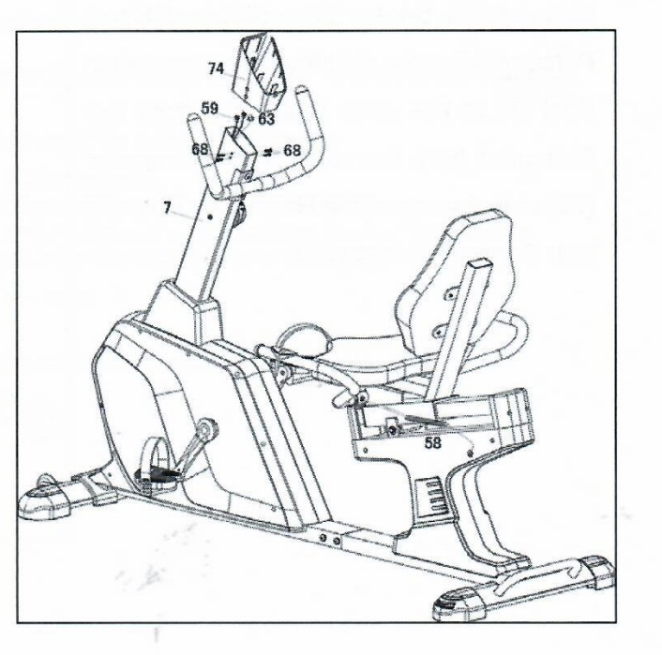
- Установка крышки компьютера-B Снимите болт (73) с задней части компьютера (62) и снимите болт (73) с крышки компьютера B (75). Прикрепите компьютер (62) к крышке компьютера B (75) с помощью снятого болта (73).
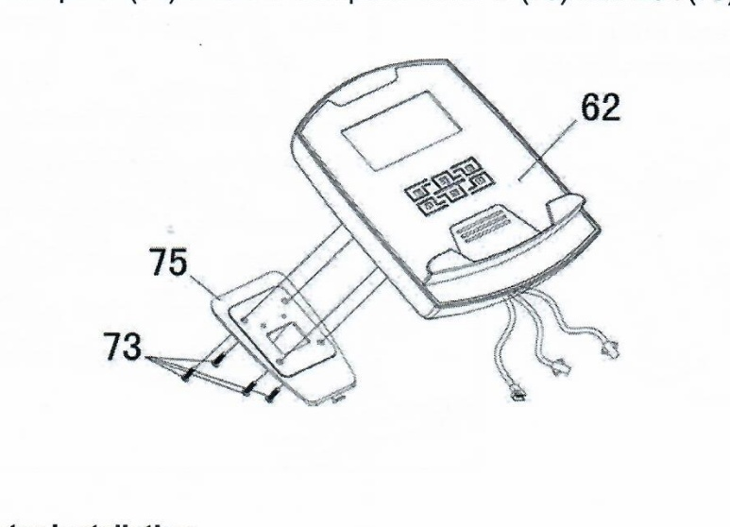
- Установка компьютера Снимите болт (73) с крышки компьютера-A (74). Подсоедините провод датчика (63) и средний провод ручного импульса (56) от стойки руля (7) к проводам, идущим от компьютера (62). затем прикрепите компьютер (62) к верхней части стойки руля (7) со снятым винтом (73).
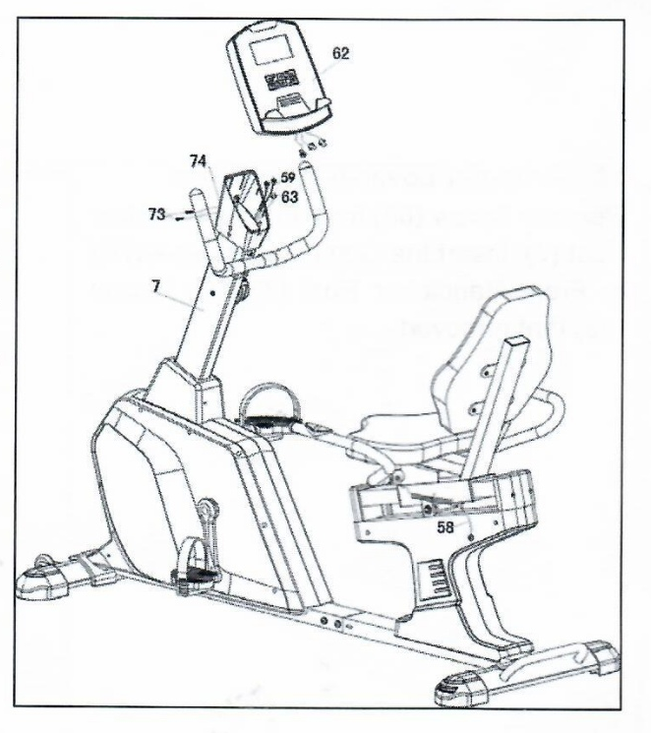

РУКОВОДСТВО ПО ЭКСПЛУАТАЦИИ
ТЕХНИЧЕСКИЕ ХАРАКТЕРИСТИКИ:
ВРЕМЯ. СКОРОСТЬ (СПД). -00: 00-99
РАССТОЯНИЕ. -00 ..0-99,9KM / H (ML / H)
ОДОМЕТР -0,00-9999KM (ML)
КАЛОРИЙ (ОДО). -0,0-9999KCAL
ИМПУЛЬСНЫЕ (PUL)-40-240 баррелей в минуту
ПРОЦЕДУРА ЭКСПЛУАТАЦИИ:
1. АВТО ВКЛ / ВЫКЛ Система включается при нажатии любой клавиши или при измерении входа от датчика скорости. • Система автоматически, когда скорость не имеет входного сигнала или никакая клавиша не нажата в течение приблизительно 4 минут.
2. СБРОС Устройство можно сбросить, заменив батарею или нажав кнопку MODE в течение 3 секунд.
3. РЕЖИМ
Чтобы выбрать сканирование или ЗАМОК, если вы не хотите режим сканирования, нажмите клавишу РЕЖИМ, когда указатель на функцию, которую вы хотите, начнет мигать. ФУНКЦИИ:
1. ВРЕМЯ: Нажимайте клавишу РЕЖИМ до тех пор, пока указатель не зафиксируется на ВРЕМЯ. Общее рабочее время будет показано при запуске упражнения.
2. СКОРОСТЬ: нажимайте клавишу РЕЖИМ до тех пор, пока указатель не переместится на СКОРОСТЬ. Текущая скорость будет показана.
3. РАССТОЯНИЕ: нажимайте кнопку РЕЖИМ, пока указатель не переместится на РАССТОЯНИЕ. Расстояние каждой тренировки будет отображаться.
4. КАЛОРИИ: нажимайте клавишу РЕЖИМ, пока указатель не зафиксируется на КАЛОРИИ. Сожженная калория будет отображаться при запуске упражнения.
5. ОДОМЕТР (ЕСЛИ ЕСТЬ): Нажимайте клавишу РЕЖИМ, пока стрелка не переместится к ОДОМЕТРУ. Отображается общее накопленное расстояние.
6. ИМПУЛЬС (ЕСЛИ ЕСТЬ): Нажимайте клавишу РЕЖИМ до тех пор, пока указатель не перейдет к текущему сердечному ритму ИМПУЛЬС. Пользователь будет отображаться в ударах в минуту. Положите ладони на обе контактные площадки (или прикрепите ушную клипсу к уху) и подождите 30 секунд для наиболее точного считывания.
СКАНИРОВАНИЕ: автоматически отображает изменения каждые 4 секунды. АККУМУЛЯТОР: Если дисплей не отображается надлежащим образом, переустановите батареи, чтобы получить хороший результат.

ТЕХНИЧЕСКОЕ ОБСЛУЖИВАНИЕ
Чистка
Вертикально велосипед можно чистить мягкой тканью и мягким моющим средством. Не используйте абразивные материалы или растворители для пластиковых деталей. Пожалуйста, вытирайте пот с велосипеда после каждого использования. Будьте осторожны, не допускайте попадания чрезмерной влаги на панель дисплея компьютера, так как это может привести к поражению электрическим током или отказу электроники. Пожалуйста, держите велосипед, особенно компьютерную консоль, вдали от прямых солнечных лучей, чтобы не повредить экран. Пожалуйста, проверяйте все монтажные болты и педали на машине на предмет правильной затяжки каждую неделю.

Хранение
Храните велосипед в чистом и сухом месте, недоступном для детей.
ИСПРАВЛЕНИЕ ПРОБЛЕМ
ПРОБЛЕМА | УСТРАНЕНИЯ НЕИСПРАВНОСТЕЙ
Велотенажер качается при использовании. | Поверните компенсаторы неровности пола, чтобы выровнять велосипед.
На дисплее нет данных | 1. Снимите консоль компьютера и убедитесь, что провода, идущие от консоли компьютера, правильно подключены к проводам, идущим от стойки руля.  2. Проверьте, правильно ли установлены батареи и находятся ли они в контакте с батареями.  3. Батареи в консоли компьютера могут быть разряжены. Замените на новые батареи. Убедитесь, что проводные соединения для
Нет показаний ЧСС или они ошибочны. | 1. Проверьте, чтобы датчики пульса были надежно закреплены.  2. Чтобы обеспечить более точное считывание пульса, всегда держитесь за датчики захвата руля двумя руками, а не только одной рукой, когда вы пытаетесь проверить показатели пульса.  3. Не захватывайте ручные датчики пульса слишком сильно. Старайтесь поддерживать умеренное давление.
Велосипед издает скрипучий звук при использовании. | Болты могут быть ослаблены на велосипеде, пожалуйста, проверьте болты и затяните ослабленные болты.

